INDICAÇÃO N⁰ 105/2021

Súmula: “Corte de árvore”.

O Vereador que o presente subscreve, solicita que depois de ouvido o plenário, seja encaminhado expediente ao Prefeito Municipal, dando ciência desta indicação, conforme segue:

Em atenção ao Ofício 202/2021-GP e Memorando 127/2021, indica ao Executivo Municipal que comunique a Secretaria de Saúde e Secretaria de Meio Ambiente da possibilidade de corte de uma árvore de pinus localizada no pátio do Hospital Municipal e, posteriormente a manifestação de ambos locais, encaminhar ao setor responsável pela execução do serviço.

JUSTIFICATIVA

A indicação segue orientação dada pelo Secretaria Municipal de Viação e Obras Públicas, que menciona da necessidade de conhecimento e manifestação por parte da Secretaria de Saúde e Secretaria de Meio Ambiente antes da possível realização do corte.
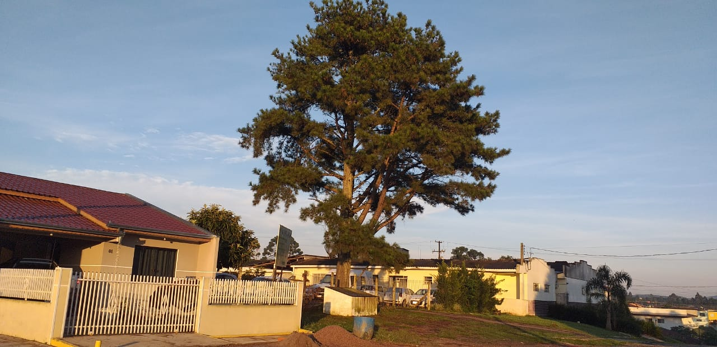
O pedido é oriundo de solicitação de morador vizinho ao Hospital que tem relatado riscos da queda da árvore.

Sala de Sessões, 04 de maio de 2021.

EVERALDO SCHLOSSER
VEREADOR

